CHỦ ĐỀ 10: PHÂN SỐ
Bài 59: LUYỆN TẬP CHUNG (3 TIẾT)

I. YÊU CẦU CẦN ĐẠT.
1. Kiến thức, kĩ năng:
- Nhận biết được phân số qua hình ảnh trực quan. Đọc, viết phân số.
- Nhận biết được các phân số bằng nhau.
- Nhận biết được tính chất cơ bản của phân số.
- Thực hiện được việc rút gọn phân số
- Phát triển năng lực tư duy và lập luận toán học.
- Vận dụng bài học vào thực tiễn.
2. Năng lực:
- Năng lực tự chủ, tự học: Biết tự giác học tập, làm bài tập và các nhiệm vụ được giao.
- Năng lực giải quyết vấn đề và sáng tạo: tham gia tốt trò chơi vận dụng.
- Năng lực giao tiếp và hợp tác: Phát triển năng lực giao tiếp trong hoạt động nhóm.
3. Phẩm chất.
- Phẩm chất nhân ái: Có ý thức giúp đỡ lẫn nhau trong hoạt động nhóm để hoàn thành
nhiệm vụ.
- Phẩm chất chăm chỉ: Có ý thức tự giác học tập, trả lời câu hỏi; làm tốt các bài tập.
- Phẩm chất trách nhiệm: Biết giữ trật tự, lắng nghe và học tập nghiêm túc.
II. ĐỒ DÙNG DẠY HỌC.
- Kế hoạch bài dạy, bài giảng Power point.
- SGK và các thiết bị, học liệu phụ vụ cho tiết dạy.
III. HOẠT ĐỘNG DẠY HỌC.
TIẾT 1. LUYỆN TẬP
Ngày dạy: 26/3/2024
Hoạt động của giáo viên | Hoạt động của học sinh
1. Khởi động:
- GV tổ chức trò chơi để khởi động bài học.  + Câu 1: Muốn so sánh hai phân số cùng tử số ta làm như thế nào?  + Câu 2: So sánh hai phân số sau: $\frac{4}{25}$ và $\frac{4}{23}$  + Câu 3: Muốn so sánh hai phân số khác mẫu số ta làm như thế nào?  + Câu 4: So sánh hai phân số sau: $\frac{8}{9}$ và $\frac{24}{27}$  - GV Nhận xét, tuyên dương.  - GV dẫn dắt vào bài mới | - HS tham gia trò chơi  + Muốn so sánh hai phân số cùng tử số, phân số nào có mẫu số bé hơn thì phân số đó lớn hơn.  $\frac{4}{25}$ < $\frac{4}{23}$  + Muốn so sánh hai phân số khác mẫu số ta có thể quy đồng mẫu số hai phân số đó, rồi so sánh hai phân số cùng mẫu số.  $\frac{8}{9}$ = $\frac{24}{27}$  - HS lắng nghe.
2. Luyện tập:
- Mục tiêu:
+ Nhận biết được phân số qua hình ảnh trực quan. Đọc, viết phân số.
+ Nhận biết được các phân số bằng nhau.
+ Nhận biết được tính chất cơ bản của phân số.
+ Thực hiện được việc rút gọn phân số
- Cách tiến hành:
Bài 1. a) Số? (Làm việc cá nhân)  - GV gọi HS nêu yêu cầu phần a  - Hướng dẫn cách làm  - HS hoàn thành bài  $\frac{56}{42}$ = $\frac{28}{?}$ = $\frac{?}{3 }$ $\frac{16}{24}$ = $\frac{2}{?}$ = $\frac{?}{12 }$ = $\frac{40}{?}$  + Em có nhận xét gì về mối quan hệ giữa số 56 và số 28  b) Rút gọn các phân số  - Yêu cầu HS nêu phần  - HS hoàn thành bài vào vở  $\frac{40}{25}$ ; $\frac{63}{81}$ ; $\frac{36}{\begin{aligned}60 \\ \end{aligned}}$  - GV nhận xét, tuyên dương.  Bài 2: Chọn câu trả lời đúng? (Làm việc N2)  - GV gọi HS nêu yêu cầu  + Bài yêu cầu gì?  a) Đã tô màu $\frac{2}{5}$ số ngôi sao của hình nào dưới đây?  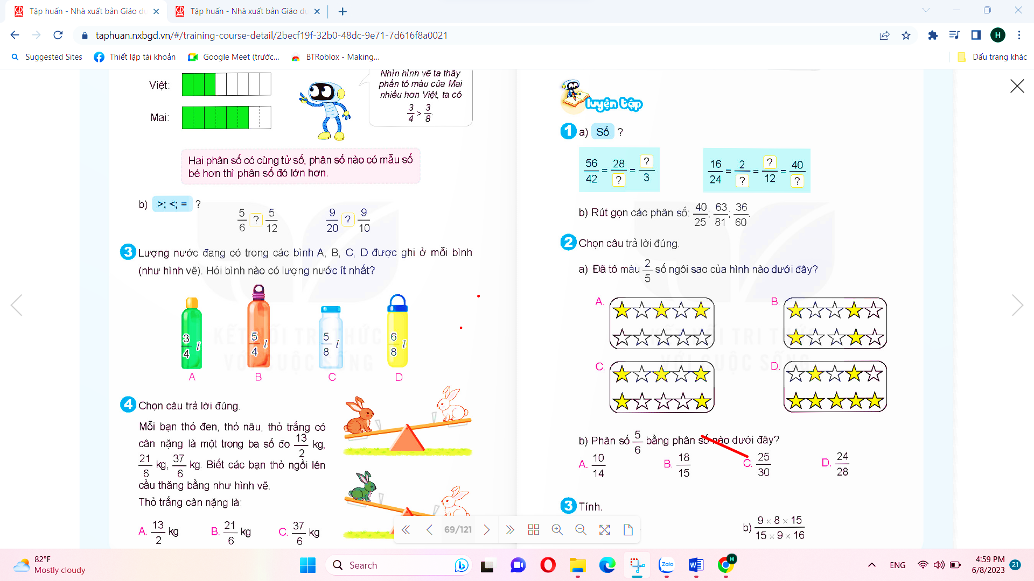  - Tạo cơ hội cho HS chia sẻ về cách lựa chọn phân số chỉ phần đã tô màu ở mỗi hình đã chọn  - GV chia nhóm 2, các nhóm làm vào vở.  b) - Gọi HS nêu yêu cầu.  Phân số $\frac{5}{6}$ bằng phân số nào dưới đây  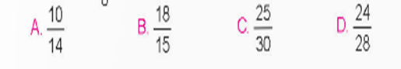  ? Bài yêu cầu gì?  ? Muốn biết phân số $\frac{5}{6}$bằng phân số nào đã cho, chúng ta làm như thế nào?  - Các nhóm làm bài  - Đổi vở soát theo nhóm bàn trình bày kết quả, nhận xét lẫn nhau.  - GV Nhận xét, tuyên dương.  Bài 3: Tính? (Làm việc nhóm 4 hoặc 5)  - GV cho HS làm theo nhóm.  a) $\frac{5 ×6 ×12}{6 ×12 ×7 }$  b) $\frac{9 ×8 ×15}{15 ×9 ×16 }$  - Em có nhận xét gì về các thừa số của tích ở trên và ở dưới dấu gạch ngang?  - GV mời các nhóm trình bày.  - Mời các nhóm khác nhận xét  - GV nhận xét chung, tuyên dương. | - 1 HS nêu.  - HS lần lượt làm bài:  $\frac{56}{42}$ = $\frac{28}{21}$ = $\frac{4}{3 }$ $\frac{16}{24}$ = $\frac{2}{3}$ = $\frac{8}{12 }$ = $\frac{40}{60}$  - HS trả lời: 56 : 2 = 28  - HS nêu  $\frac{40}{25}$ = $\frac{40:5}{25:5 }$ = $\frac{8}{5}$ $\frac{63}{81}$ = $\frac{63:9}{81:9 }$ = $\frac{7}{9}$  $\frac{36}{60}$ = $\frac{36:12}{60:12 }$ = $\frac{3}{5}$  - HS lắng nghe rút kinh nghiệm.  - 1 HS nêu.  - HS TL nhóm 2 – Chia sẻ trước lớp  Đáp án: Hình B đã tô màu $\frac{2}{5}$ số ngôi sao (Vì số ngôi sao của hình B được chia làm 5 phần bằng nhau, đã tô màu vào 2 phần)  Không chọn các hình còn lại vì:  Hình A đã tô màu $\frac{3}{6}$ ($\frac{1}{2})$hình.  Hình C đã tô màu $\frac{5}{5}$ (1) hình.  Hình D đã tô màu $\frac{7}{5}$hình.  - 1HS nêu  - Phân số$\frac{ 5}{ 6}$ bằng phân số nào trong các phân số đã cho.  - Chúng ta cần rút gọn các phân số.  Phân số $\frac{25}{30}$ = $\frac{25:5}{30:5}$ =$\frac{5}{6}$  Nên chọn phần C  - HS đổi vở soát nhận xét.  - HS lắng nghe rút kinh nghiệm.  - Các nhóm làm việc theo phân công.  a) $\frac{5 ×6 ×12}{6 ×12 ×7 }$ = $\frac{5}{7}$  b) $\frac{9 ×8 ×15}{15 ×9 ×16 }$ = $\frac{8}{16}$ = $\frac{8:8}{16 :8 }$ = $\frac{1}{2}$  - Các nhóm trình bày.  - Các nhóm khác nhận xét.  - Lắng nghe, rút kinh nghiệm.
3. Vận dụng trải nghiệm.
- Mục tiêu:
+ Củng cố những kiến thức đã học trong tiết học để học sinh khắc sâu nội dung.
+ Vận dụng kiến thức đã học vào thực tiễn.
+ Tạo không khí vui vẻ, hào hứng, lưu luyến sau khi học sinh bài học.
- Cách tiến hành:
- GV tổ chức chơi trò chơi Hái hoa – Mời 1HS làm quản trò, điều hành trò chơi  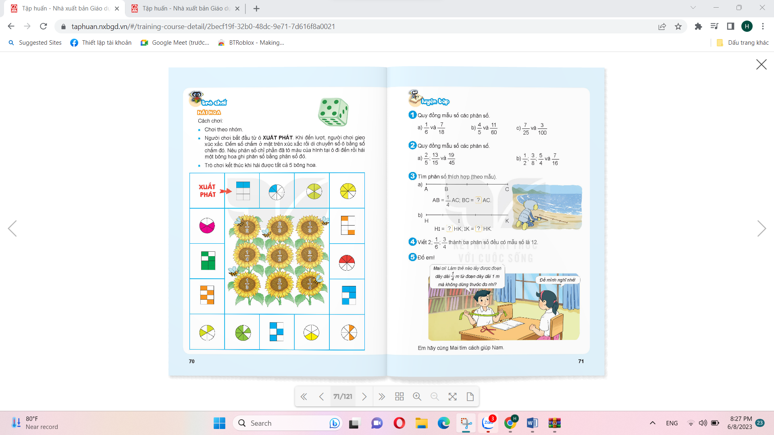  - Quản trò chia nhóm, phổ biến luật chơi, cách chơi: Các bạn chơi bắt đầu từ ô Xuất phát. Khi đến lượt, bạn gieo xúc xắc. Đếm số chấm ở trên mặt xúc xắc rồi di chuyển số ô bằng số chấm đỏ. Bạn hãy nêu phân số chỉ phần đã tô màu của hình tại ô đi đến rồi hái một bông hoa ghi phân số bằng phân số đó. Trò chơi sẽ kết thúc khi hái được cả 5 bông hoa và bạn sẽ là người thắng cuộc.  - HS chơi  - Nhận xét, tuyên dương. | - 1HS lên điều hành trò chơi.  - HS xung phong tham gia chơi.  - HS lắng nghe để vận dụng vào thực tiễn.
------------------------------------------------
TIẾT 2. LUYỆN TẬP
Ngày dạy: 27/3/2024
Hoạt động của giáo viên | Hoạt động của học sinh
1. Khởi động:
- GV tổ chức trò chơi để khởi động bài học.  + Câu 1: Chọn câu trả lời đúng:  Phân số $\frac{5}{7}$ bằng phân số nào dưới đây?  A. $\frac{10}{12}$ B. $\frac{25}{21}$ C. $\frac{25}{35}$ D. $\frac{15}{14}$  + Câu 2: So sánh hai phân số: $\frac{15}{14}$ và $\frac{3}{4}$  + Câu 3: Quy đồng hai phân số: $\frac{6}{7}$ và $\frac{12}{28}$  - GV Nhận xét, tuyên dương.  - GV dẫn dắt vào bài mới | - HS tham gia trò chơi  + Trả lời: Đáp án: C  + $\frac{15}{14}$ $\frac{3}{4}$  <  + $\frac{6}{7}$ và $\frac{12}{28}$; $\frac{6}{7} = \frac{6 ×4 }{7 ×4} =\frac{24}{28}$ vậy ta được $\frac{24}{28}$ và $\frac{12}{28}$;  - HS lắng nghe.
2. Luyện tập:
- Mục tiêu:
- Nhận biết được phân số qua hình ảnh trực quan.
- Quy đồng được mẫu số của các phân số (có một mẫu số chia hết cho các mẫu số còn lại).
- Giải được bài toán thực tế liên quan đến khái niệm phân số.
- Cách tiến hành:
Bài 1. Quy đồng mẫu số các phân số? (Cá nhân).  - GV cho HS đọc yêu cầu bài  - Bài yêu cầu gì?  a) $\frac{1}{6}$ và $\frac{7}{18}$ b) $\frac{4}{5}$ và $\frac{11}{60}$ c) $\frac{7}{25}$ và $\frac{3}{100}$  ? Để quy đồng được mẫu số ta làm như thế nào?  - GV yêu cầu HS làm bài vào vở, 3 HS làm bảng.  - GV yêu cầu HS đổi chéo bài kiểm tra  - GV gọi HS nhận xét bài bạn  - GV nhận xét, tuyên dương.  Bài 2. Quy đồng mẫu số các phân số? (CN).  - GV cho HS đọc yêu cầu bài  - Bài yêu cầu gì?  a) $\frac{2}{5}$ ; $\frac{13}{15}$ và $\frac{19}{45}$ b)$\frac{1}{2}$ ; $\frac{3}{8}$ ; $\frac{5}{4}$ và $\frac{7}{16}$  ? Để quy đồng được mẫu số ta làm như thế nào?  - GV yêu cầu HS làm bài vào vở, 3 HS làm bảng.  - GV yêu cầu HS đổi chéo bài kiểm tra  - GV gọi HS nhận xét bài bạn  - GV nhận xét, tuyên dương.  Bài 3. Tìm phân số thích hợp (theo mẫu).  - GV cho HS đọc yêu cầu bài  - Bài yêu cầu gì?  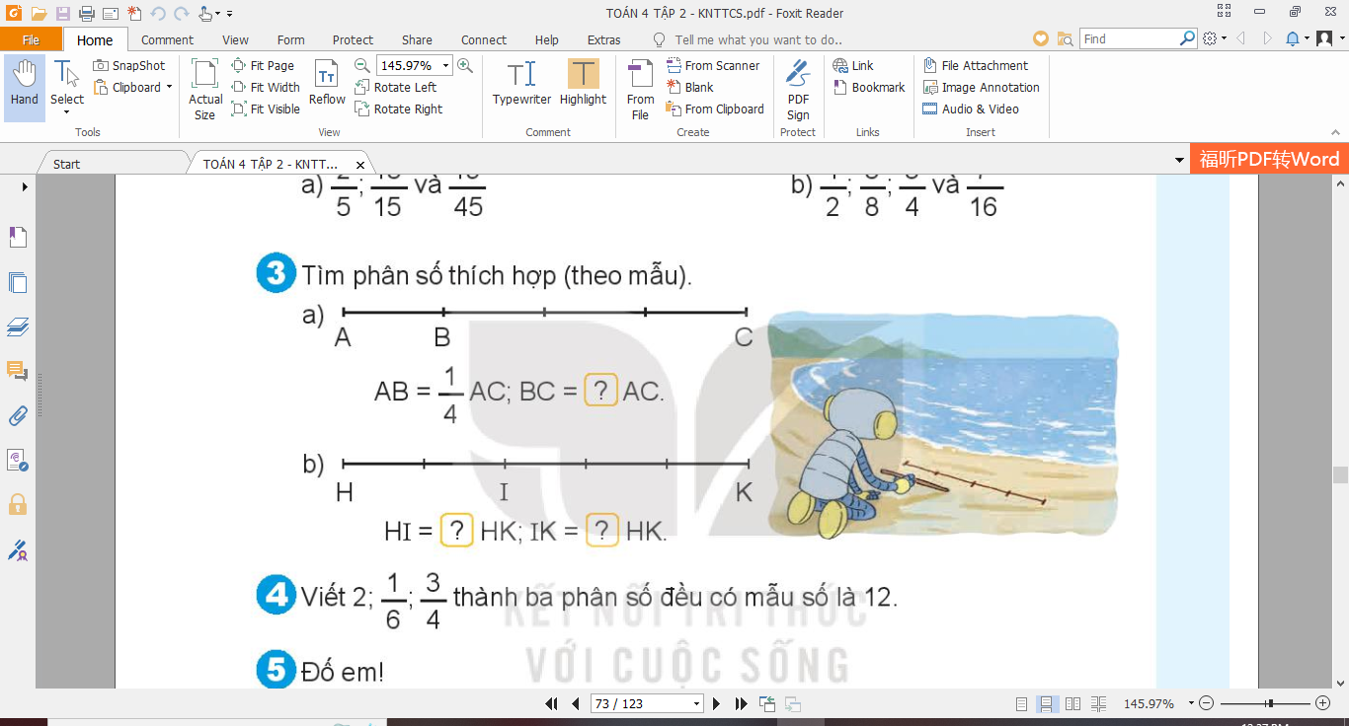  - GV phân tích mẫu phần a  - GV yêu cầu HS làm việc nhóm đôi.  - GV nhận xét và tuyên dương  Bài 4. Viết 2;$\frac{1}{6}$ ; $\frac{3}{4}$ thành ba phân số đều có mẫu số là 12.  - GV cho HS đọc yêu cầu bài  - Bài yêu cầu gì?  - GV hướng dẫn HS làm bài theo nhóm 3  - GV yêu cầu HS làm việc nhóm đôi.  - GV yêu cầu HS chia sẻ kết quả  - GV nhận xét và tuyên dương | - HS đọc yêu cầu bài  - Quy đồng mẫu số các phân số  - HS trả lời  - 1 HS làm bài vở  - 3 HS làm trên bảng  a) $\frac{1}{6}$ và $\frac{7}{18}$ MSC là 18  $\frac{1}{6}$ = $\frac{1 ×3}{6 ×3}$ = $\frac{3}{18}$ ta được hai phân số $\frac{3}{18}$ và $\frac{7}{18}$  b) $\frac{4}{5}$ và $\frac{11}{60}$ MSC là 60  $\frac{4}{5}$ = $\frac{4 × 12}{5 × 12}$=$\frac{48}{60}$ ta được hai phân số $\frac{48}{60}$ và $\frac{11}{60}$  a) $\frac{7}{25}$ và $\frac{3}{100}$ MSC là 100  $\frac{7}{25}$ = $\frac{7 × 4}{25 × 4}$= $\frac{28}{100}$ ta được hai phân số $\frac{28}{100}$ và $\frac{3}{100}$  - HS đổi chéo bài kiểm tra  - HS nhận xét bài bạn  - HS lắng nghe rút kinh nghiệm.  - HS đọc yêu cầu bài  - Quy đồng mẫu số các phân số  - HS trả lời  - 1 HS làm bài vở  - 3 HS làm trên bảng  a) $\frac{2}{5}$ ; $\frac{13}{15}$ và $\frac{19}{45}$ MSC là 45  $\frac{2}{5}$ = $\frac{2 × 9}{5 × 9}$ = $\frac{18}{45}$  $\frac{13}{15}$ = $\frac{13 × 3}{15 × 3}$ = $\frac{39}{45}$  ta được các phân số $\frac{18}{45}$ ; $\frac{39}{45}$ và $\frac{19}{45}$  b)$\frac{1}{2}$ ; $\frac{3}{8}$ ; $\frac{5}{4}$ và $\frac{7}{16}$ MSC là 16  $\frac{1}{2}$ = $\frac{1 × 8}{2 × 8}$ = $\frac{8}{16}$  $\frac{3}{8}$ = $\frac{3 × 2}{8 × 2}$ = $\frac{6}{16}$  $\frac{5}{4}$ = $\frac{5 × 4}{4 × 4}$ = $\frac{20}{16}$  ta được các phân số $\frac{8}{16}$ ; $\frac{6}{16}$ ; $\frac{20}{16}$ và $\frac{7}{16}$  - HS đổi chéo bài kiểm tra  - HS nhận xét bài bạn  - HS lắng nghe rút kinh nghiệm.  - HS đọc yêu cầu bài  - Tìm phân số  - HS lắng nghe và nhận xét.  a) AB = $\frac{1}{4}$ AC; BC = $\frac{3}{4}$ AC  - HS làm bài theo nhóm đôi  - HS chia sẻ kết quả tìm được  - HS nhận xét bài bạn.  b) HI = $\frac{2}{5}$ HK; IK = $\frac{3}{5}$ AC  - HS lắng nghe, rút kinh nghiệm  - HS đọc yêu cầu bài  - Viết các phân số thành phân số có mẫu là 12.  - HS làm bài theo nhóm  - HS nêu kết quả tìm được  - HS nhận xét bài bạn.  $\frac{24}{12}$ ; $\frac{2}{12}$ ; $\frac{9}{12}$  - HS lắng nghe, rút kinh nghiệm
3. Vận dụng trải nghiệm.
Bài 5. Đố em.  - GV cho HS tham gia trò chơi  - GV nêu cách chơi  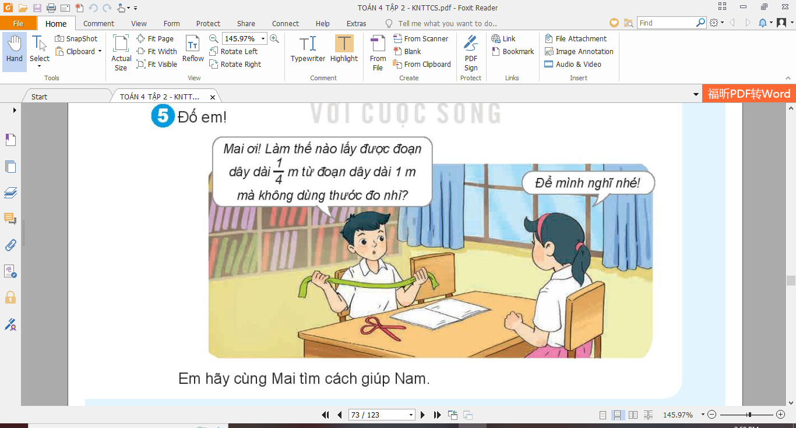  - GV hướng dẫn HS làm bài theo nhóm đôi  - GV yêu cầu HS làm việc nhóm đôi.  - GV yêu cầu HS chia sẻ kết quả  - Nhận xét, tuyên dương. | - HS tham gia để vận dụng kiến thức đã học vào thực tiễn.  - HS lắng nghe  - HS xung phong tham gia chơi.  - HS chia sẻ kết quả nhóm  - HS lớp nhận xét bài bạn  - HS lắng nghe để vận dụng vào thực tiễn.
------------------------------------------------
TIẾT 3. LUYỆN TẬP
Ngày dạy: 28/3/2024
Hoạt động của giáo viên | Hoạt động của học sinh
1. Khởi động:
- GV tổ chức trò chơi để khởi động bài học.  + Câu 1: So sánh hai phân số: $\frac{27}{24}$ và $\frac{5}{6}$  + Câu 2: Quy đồng hai phân số: $\frac{7}{5}$ và $\frac{15}{35}$;  - GV Nhận xét, tuyên dương.  - GV dẫn dắt vào bài mới | - HS tham gia trò chơi  + Trả lời:  + $\frac{27}{24}$ $\frac{5}{6}$  >  + $\frac{7}{5}$ và $\frac{15}{35}$; $\frac{7}{5} = \frac{7 × 7 }{5 ×7} =\frac{49}{36}$ vậy ta được $\frac{15}{35}$ và $\frac{49}{35}$;  - HS lắng nghe.
2. Luyện tập:
- Mục tiêu:
- Nhận biết được phân số qua hình ảnh trực quan.
- Quy đồng được mẫu số của các phân số (có một mẫu số chia hết cho các mẫu số còn lại).
- Giải được bài toán thực tế liên quan đến khái niệm phân số.
- Cách tiến hành:
Bài 1. Quy đồng mẫu số các phân số? (Làm việc cá nhân).  - GV cho HS đọc yêu cầu bài  - Bài yêu cầu gì?  Bài 1. (Làm việc cá nhân) $>,<,= ?$  - GV yêu cầu HS đọc đề bài  + Bài yêu cầu gì?  - GV hướng dẫn học sinh cách làm  a) $\frac{21}{23}$ $\frac{19}{23}$ $\frac{8}{5}$ $\frac{49}{30}$ $\frac{20}{36}$ $\frac{5}{49}$  ?  ?  ?  b) $\frac{11}{15}$ $\frac{11}{17}$ $\frac{26}{13}$ $2$ 3 $\frac{16}{5}$  ?  ?  ?  c) $\frac{8}{9}$ $1$ $1$ $\frac{31}{27}$ $\frac{8}{9}$ $\frac{31}{27}$  ?  ?  ?  - GV yêu cầu HS làm bài vào vở, 3 HS làm bảng.  - GV yêu cầu HS đổi chéo bài kiểm tra  - GV gọi HS nhận xét bài bạn  - GV nhận xét, tuyên dương.  - GV nhận xét, tuyên dương.  Bài 2. Đ, S? (Làm việcnhóm 2).  - GV cho HS đọc yêu cầu bài  - Bài yêu cầu gì?  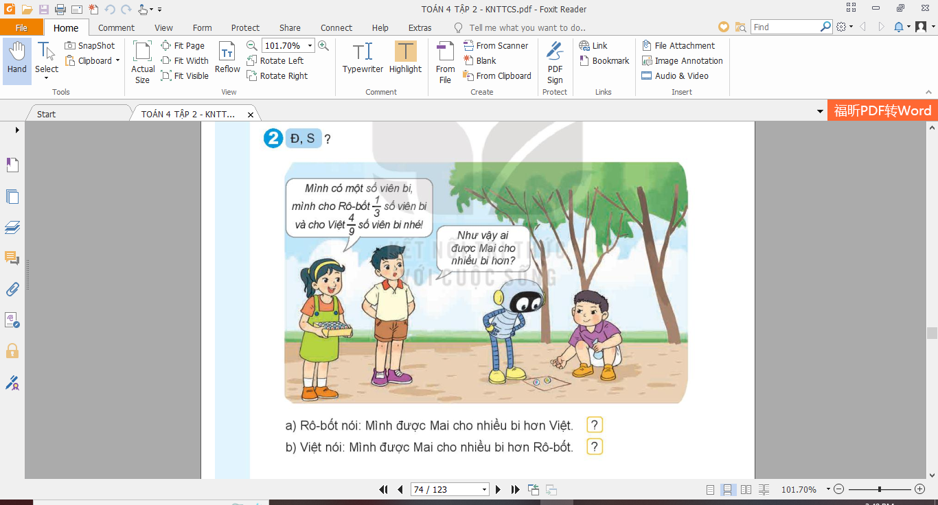  - GV yêu cầu HS làm bài theo nhóm đôi  - GV yêu cầu HS chia sẻ kết quả  - GV gọi HS nhận xét bài bạn  - GV nhận xét, tuyên dương.  Bài 3. Chọn câu trả lời đúng.  - GV cho HS đọc yêu cầu bài  - Bài yêu cầu gì?  Có 1 cái bánh pi-da, Việt ăn $\frac{1}{2}$ cái bánh, Mi ăn $\frac{1}{6}$ cái bánh, Mai ăn $\frac{1}{3}$ cái bánh. Bạn nào ăn ít bánh nhất?  A. Việt B. Mi C. Mai  ? Để tìm được bạn nào ăn ít nhất ta dựa vào đâu?  - GV yêu cầu HS làm việc cá nhân.  - HS nhận xét bài bạn  - GV nhận xét, tuyên dương  Bài 4. Hãy sắp xếp các phân số ở trong hàng rào theo thứ tự từ bé đến lớn.  - GV cho HS đọc yêu cầu bài  - Bài yêu cầu gì?  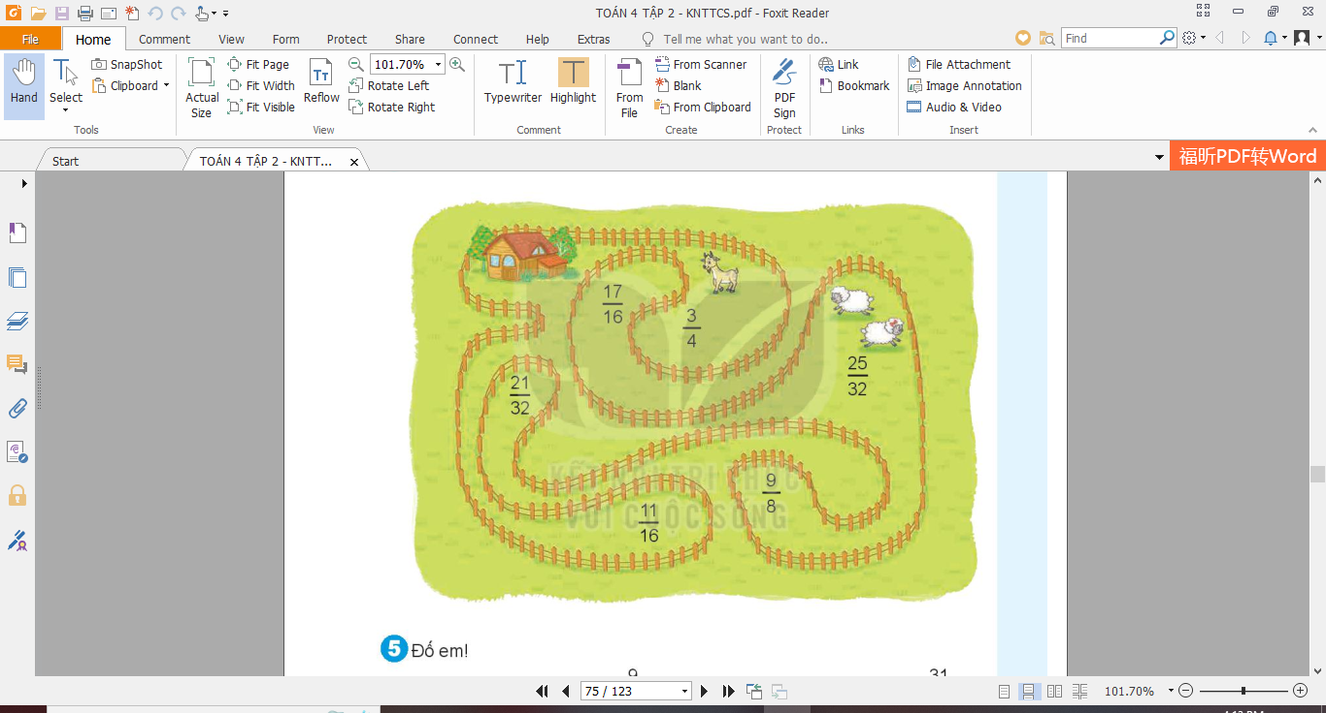  ? Những phân số nào nằm trong hàng rào?  - GV hướng dẫn HS làm bài theo nhóm 3  - GV yêu cầu HS làm việc nhóm 3.  - GV yêu cầu HS chia sẻ kết quả  - HS nhận xét bài bạn  - GV nhận xét và tuyên dương | - HS đọc yêu cầu bài  - Quy đồng mẫu số các phân số  - HS trả lời  - 1 HS làm bài vở  - 3 HS làm trên bảng  - 1 HS nêu cách làm.  - HS lần lượt làm :  a) $\frac{21}{23}$ $\frac{19}{23}$ $\frac{8}{5}$ $\frac{49}{30}$ $\frac{20}{36}$ $\frac{5}{49}$  >  <  >  b) $\frac{11}{15}$ $\frac{11}{17}$ $\frac{26}{13}$ $2$ 3 $\frac{16}{5}$  =  <  >  c) $\frac{8}{9}$ $1$ $1$ $\frac{31}{27}$ $\frac{8}{9}$ $\frac{31}{27}$  <  <  <  - HS đổi chéo bài kiểm tra  - HS nhận xét bài bạn  - HS lắng nghe rút kinh nghiệm.  - HS đọc yêu cầu bài  - HS trả lời  - HS thảo luận nhóm đôi  - HS nhóm chia sẻ kết quả  a) Rô-bốt nói: Minh được Mai cho nhiều  bi hơn Việt  S  b) Việt nói: Minh được Mai cho nhiều  Đ  bi hơn Rô-bốt  - HS nhận xét bài bạn  - HS lắng nghe.  - HS đọc yêu cầu bài  - Chon câu trả lời đúng  - Quy đồng mẫu số và so sánh các số.  - HS chia sẻ kết quả.  Chọn B. Mi  - HS nhận xét bài bạn  - HS lắng nghe  - HS đọc yêu cầu bài  - Viết phân số theo thứ tự từ bé đến lớn.  - HS trả lời  - HS làm bài theo nhóm  - HS nêu kết quả tìm được  $\frac{11}{16}$ ; $\frac{3}{4}$ ; $\frac{25}{32}$; $\frac{9}{8}$ ;  - HS nhận xét bài bạn.  - HS lắng nghe, rút kinh nghiệm
3. Vận dụng trải nghiệm.
- Mục tiêu:
+ Củng cố những kiến thức đã học trong tiết học để học sinh khắc sâu nội dung.
+ Vận dụng kiến thức đã học vào thực tiễn.
+ Tạo không khí vui vẻ, hào hứng, lưu luyến sau khi học sinh bài học.
- Cách tiến hành:
Bài 5. Đố em!  Bờm có quả bưởi cân nặng $\frac{9}{8}$kg, Cuội có quả thanh long cân nặng $\frac{31}{32}$kg. Cuội khoe rằng quả của mình nặng hơn quả của Bờm. Không quy đồng mẫu số, em hãy cho biết Cuội nói đúng hay sai.  - GV cho HS tham gia trò chơi “Ai nhanh hơn”  - GV nêu cách chơi, hướng dẫn cách chơi  - HS nêu kết quả  - GV yêu cầu HS chia sẻ kết quả  - Nhận xét, tuyên dương. | - HS tham gia để vận dụng kiến thức đã học vào thực tiễn.  - HS lắng nghe  - HS tham gia chơi.  - HS chia sẻ kết quả nhóm  Ta có: $\frac{9}{8}$>1 và $\frac{31}{32}$ < 1 vậy$\frac{9}{8}$ > $\frac{31}{32}$ vậy Cuội nói sai.  - HS lớp nhận xét bài bạn  - HS lắng nghe để vận dụng vào thực tiễn.
IV. ĐIỀU CHỈNH SAU BÀI DẠY:
.....................................................................................................................................................
.....................................................................................................................................................
.....................................................................................................................................................
------------------------------------------------
CHỦ ĐỀ 11: PHÉP CỘNG, PHÉP TRỪ, PHÂN SỐ
Bài 60: PHÉP CỘNG PHÂN SỐ (4 TIẾT)
I. YÊU CẦU CẦN ĐẠT.
1. Kiến thức, kĩ năng:
- Thực hiện phép cộng hai, ba phân số có cùng mẫu số.
- Thực hiện phép cộng hai, ba phân số khác mẫu số, trong đó có một mẫu số chia hết cho các mẫu số còn lại.
- Phát triển năng lực tư duy và lập luận toán học.
- Vận dụng bài học vào thực tiễn.
2. Năng lực:
- Năng lực tự chủ, tự học: Biết tự giác học tập, làm bài tập và các nhiệm vụ được giao.
- Năng lực giải quyết vấn đề và sáng tạo: tham gia tốt trò chơi, vận dụng.
- Năng lực giao tiếp và hợp tác: Phát triển năng lực giao tiếp trong hoạt động nhóm.
3. Phẩm chất.
- Phẩm chất nhân ái: Có ý thức giúp đỡ lẫn nhau trong hoạt động nhóm để hoàn thành nhiệm vụ.
- Phẩm chất chăm chỉ: Có ý thức tự giác học tập, trả lời câu hỏi; làm tốt các bài tập.
- Phẩm chất trách nhiệm: Biết giữ trật tự, lắng nghe và học tập nghiêm túc.
II. ĐỒ DÙNG DẠY HỌC.
- Kế hoạch bài dạy, bài giảng Power point.
- SGK và các thiết bị, học liệu phục vụ cho tiết dạy.
III. HOẠT ĐỘNG DẠY HỌC.
TIẾT 1: CỘNG HAI PHÂN SỐ CÓ CÙNG MẪU SỐ
Ngày dạy: 29/3/2024
Hoạt động của giáo viên |  | Hoạt động của học sinh
1. Khởi động:
- Mục tiêu:
+ Tạo không khí vui vẻ, khấn khởi trước giờ học.
+ Kiểm tra kiến thức đã học của học sinh ở bài trước.
- Cách tiến hành:
- GV tổ chức trò chơi để khởi động bài học.  + Câu 1: So sánh hai phân số: $\frac{27}{24}$ và $\frac{5}{6}$  + Câu 2: Quy đồng hai phân số: $\frac{15}{35}$ và $\frac{7}{5}$  - GV Nhận xét, tuyên dương.  - GV dẫn dắt vào bài mới |  | - HS tham gia trò chơi  + Trả lời:  + $\frac{27}{24}$ $\frac{5}{6}$  >  + $\frac{7}{5}$ và $\frac{15}{35}$; $\frac{7}{5} = \frac{7 × 7 }{5 ×7} =\frac{49}{36}$ vậy ta được $\frac{15}{35}$ và $\frac{49}{35}$;  - HS lắng nghe.
2. Khám phá:
Mục tiêu:
- Thực hiện phép cộng hai, ba phân số có cùng mẫu số.
- Giải được bài toán thực tế liên quan đến phép cộng các phân số.
- Cách tiến hành:
* Tìm hiểu tình huống:  - GV đưa tình huống (PP)  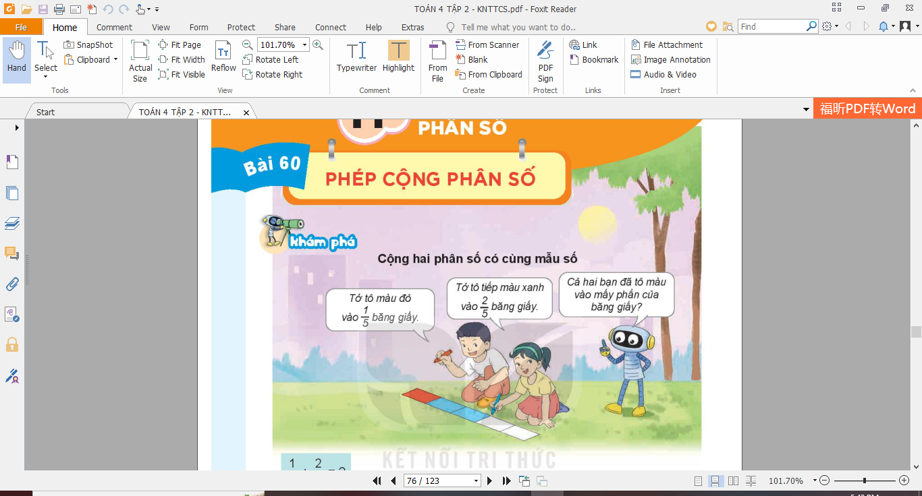  - GV yêu cầu HS thảo luận nhóm đôi và trả lời câu hỏi  ? Việt tô màu mấy phần của băng giấy?  ? Mai tô màu mấy phần của băng giấy?  - GV nhận xét, tuyên dương  - GV đưa ra hai phân số mà 2 bạn tô được trên băng giấy.  GV yêu cầu HS đọc hai phân số  ? Muốn tìm cả hai bạn đã tô màu vào mấy phần của băng giấy ta làm thế nào?  - GV nêu phép tính  - HS đọc phép tính  - GV hướng dẫn HS cách thực hiện cộng hai phân số.  - GV yêu cầu HS nhắc lại cách thực hiện  ? Hai phân số có điểm gì giống nhau?  - GV nhận xét  - GV nêu câu hỏi cộng hai phân số  ? Muốn cộng hai phân số có cùng mẫu số ta làm thế nào?  - GV chốt quy tắc cộng phân số.  - GV yêu cầu HS nhắc lại quy tắc.  - GV đưa ví dụ cho HS thực hành  $\frac{4}{7}$ + $\frac{6}{7}$  - GV nhận xét, chốt | - HS quan sát trên màn chiếu tình huống.  - HS thảo luận nhóm đôi  - Việt tô màu vào $\frac{1}{5}$ băng giấy  - Mai tô màu $\frac{2}{5}$ băng giấy  $\frac{1}{5}$ và $\frac{2}{5}$  - HS đọc phân số  - Ta cộng hai phân số lại với nhau.  $\frac{1}{5}$ + $\frac{2}{5}$  - HS đọc phép tính  $\frac{1}{5}$ + $\frac{2}{5}$ = $\frac{1 + 2}{5}$ = $\frac{3}{5}$  - HS nêu lại cách thực hiện.  - Hai phân số có cùng mẫu số  - HS nêu theo ý hiểu của mình.  => Muốn cộng hai phân số có cùng mẫu số, ta cộng hai tử số với nhau và giữ nguyên mẫu số.  - HS nêu lại quy tắc.  - HS thực hiện phép cộng hai phân số
3. Luyện tập:
- Mục tiêu:
- Thực hiện phép cộng hai, ba phân số có cùng mẫu số.
- Vận dụng được phép cộng hai, ba phân số có cùng mẫu số để giải các bài toán
- Giải được bài toán thực tế liên quan đến khái niệm cộng hai phân số cùng mẫu số
- Cách tiến hành:
Bài 1. Tính (theo mẫu). (Làm việc cá nhân).  - GV cho HS đọc yêu cầu bài  - Bài yêu cầu gì?  - GV hướng dẫn mẫu  Mẫu:$\frac{2}{3}$ + $\frac{5}{3}$ = $\frac{2 + 5}{3}$ = $\frac{7}{3}$  a) $\frac{2}{7}$ + $\frac{4}{7}$ b) $\frac{23}{13}$ + $\frac{8}{13}$ c) $\frac{27}{125}$ + $\frac{16}{125}$  - GV yêu cầu HS làm bài vào vở, 3 HS làm bảng.  - GV yêu cầu HS đổi chéo bài kiểm tra  - GV gọi HS nhận xét bài bạn  - GV nhận xét, tuyên dương.  Bài 2. Viết phép tính thích hợp (theo mẫu) (Làm việc nhóm 2).  - GV cho HS đọc yêu cầu bài  - Bài yêu cầu gì?  - GV cho HS QS tranh và hướng dẫn mẫu  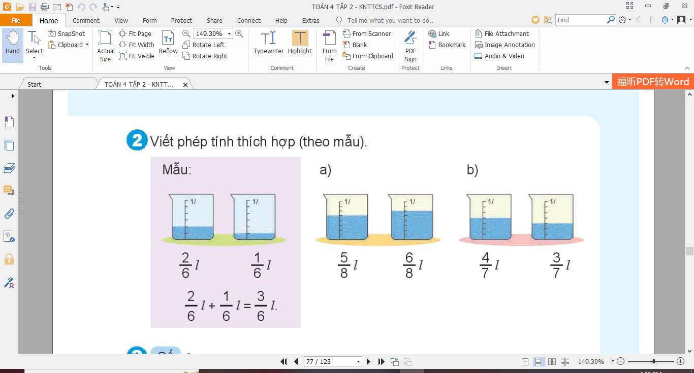 $\frac{2}{6}$ l + $\frac{1}{6}l$ = $\frac{3}{6}$ l  - GV yêu cầu HS làm bài theo nhóm đôi  - GV yêu cầu HS chia sẻ kết quả  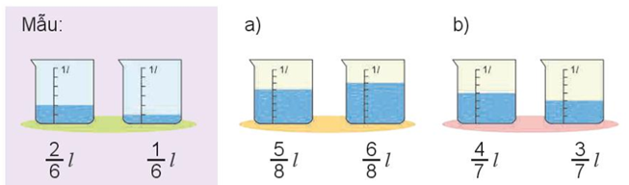  - GV gọi HS nhận xét bài bạn  - GV nhận xét, tuyên dương.  Bài 3. Số?  - GV cho HS đọc yêu cầu bài  - Bài yêu cầu gì?  ?  a) $\frac{7}{15}$ + $\frac{}{15}$ = $\frac{10}{15}$ b) $\frac{9}{8}$ + $\frac{2}{}$ = $\frac{11}{8}$  ?  c) $\frac{6}{21}$ + $\frac{9}{21}$ = $\frac{15}{}$  ?  - GV yêu cầu HS làm việc cá nhân.  - HS nhận xét bài bạn  - GV nhận xét, tuyên dương  Bài 4.  - GV cho HS đọc yêu cầu bài  - GV phân tích bài toán  ? Bài toán cho biết gì?  ? Bài toán hỏi gì?  - GV nêu tóm tắt cho HS  Tóm tắt  Ngày thứ nhất đọc:$\frac{2}{7}$ cuốn sách  Ngày thứ hai đọc: $\frac{3}{7}$ cuốn sách  Cả hai ngày đọc: … cuốn sách?  - GV yêu cầu HS nêu lại bài toán từ tóm tắt  ? Muốn biết được Mai đọc được bao nhiêu phần cuốn sách ta làm thế nào?  - GV yêu cầu HS làm bài.  - GV yêu cầu HS chia sẻ kết quả  - HS nhận xét bài bạn  - GV nhận xét và tuyên dương |  | - HS đọc yêu cầu bài  - HS trả lời  - HS quan sát mẫu  - 1 HS làm bài vở  - 3 HS làm trên bảng  - 1 HS nêu cách làm.  - HS lần lượt làm :  a) $\frac{2}{7}$ + $\frac{4}{7}$ = $\frac{2 + 4}{7}$ = $\frac{6}{7}$  b) $\frac{23}{13}$ + $\frac{8}{13}$ = $\frac{23 + 8}{13}$ = $\frac{31}{13}$  c) $\frac{27}{125}$ + $\frac{16}{125}$ = $\frac{27 + 16}{125}$ = $\frac{43}{125}$  - HS đổi chéo bài kiểm tra  - HS nhận xét bài bạn  - HS lắng nghe rút kinh nghiệm.  - HS đọc yêu cầu bài  - HS trả lời  - HS quan sát  - HS thảo luận nhóm đôi  - HS nhóm chia sẻ kết quả  a) $\frac{5}{8}$ l + $\frac{6}{8}l$ = $\frac{11}{8}$ l  b) $\frac{4}{7}$ l + $\frac{3}{7}l$ = $\frac{7}{7}$ l  - HS nhận xét bài bạn  - HS lắng nghe.  - HS đọc yêu cầu bài  - HS trả lời  - HS làm bài cá nhân  3  a) $\frac{7}{15}$ + $\frac{}{15}$ = $\frac{10}{15}$ b) $\frac{9}{8}$ + $\frac{2}{}$ = $\frac{11}{8}$  8  c) $\frac{6}{21}$ + $\frac{9}{21}$ = $\frac{15}{}$  21  - HS nhận xét bài bạn  - HS lắng nghe  - HS đọc yêu cầu bài  - Ngày thứ nhất, Mai đọc được $\frac{2}{7}$ cuốn sách, Ngày thứ hai, Mai đọc được $\frac{3}{7}$ cuốn sách.  - Cả hai ngày Mai đọc được bao nhiêu phần của cuốn sách?  - HS nêu lại bài toán  - HS trả lời  - HS làm bài vở, 1 HS làm bảng  Bài giải  Mai đọc được số phần của cuốn sách là:  $\frac{2}{7}$ + $\frac{3}{7}$ = $\frac{5}{7}$ (cuốn sách)  Đáp số: $\frac{5}{7}$ cuốn sách  - HS nhận xét bài bạn.  - HS lắng nghe, rút kinh nghiệm
3. Vận dụng trải nghiệm.
- Mục tiêu:
+ Củng cố những kiến thức đã học trong tiết học để học sinh khắc sâu nội dung.
+ Vận dụng kiến thức đã học vào thực tiễn.
+ Tạo không khí vui vẻ, hào hứng, lưu luyến sau khi học sinh bài học.
- Cách tiến hành:
- GV đưa ví dụ và cho HS chơi trò chơi  $\frac{4}{8}$ + $\frac{9}{8}$ ; $\frac{11}{25}$ + $\frac{8}{25}$; $\frac{113}{121}$ + $\frac{9}{121}$ ; $\frac{81}{67}$ + $\frac{19}{67}$  - GV cho HS tham gia trò chơi “Ai nhanh hơn”  - GV nêu cách chơi, hướng dẫn cách chơi  - HS tham gia chơi  - HS nêu kết quả  - GV yêu cầu HS chia sẻ kết quả  - Nhận xét, tuyên dương. |  | - HS tham gia để vận dụng kiến thức đã học vào thực tiễn.  - HS lắng nghe  - HS tham gia chơi.  - HS chia sẻ kết quả  $\frac{4}{8}$ + $\frac{9}{8}$ = $\frac{13}{8}$ $\frac{11}{25}$ + $\frac{8}{25}$= $\frac{19}{25}$  $\frac{113}{121}$ + $\frac{9}{121}$ = $\frac{122}{121}$ $\frac{81}{67}$ + $\frac{19}{67}$ = $\frac{100}{67}$  - HS lớp nhận xét bài bạn  - HS lắng nghe để vận dụng vào thực tiễn.
------------------------------------------------

